Приложение
к распоряжению
администрации города
от ____________ № _________

СВЕДЕНИЯ
о границах публичного сервитута

Местоположение границ  публичного сервитута | Красноярский край, г. Красноярск,  Октябрьский район
Система координат | МСК-167 (зона 4)
Метод определения координат | картометрический метод
Площадь земельного участка | 191 кв. м
Средняя квадратическая погрешность положения  характерной точки (Mt), м | 0,1
Обозначение характерных  точек границ | Координаты, м
 | Х | Y
1 | 2 | 3
1 | 632475.43 | 94201.69
2 | 632473.20 | 94203.79
3 | 632420.52 | 94166.96
4 | 632423.88 | 94165.65
1 | 632475.43 | 94201.69

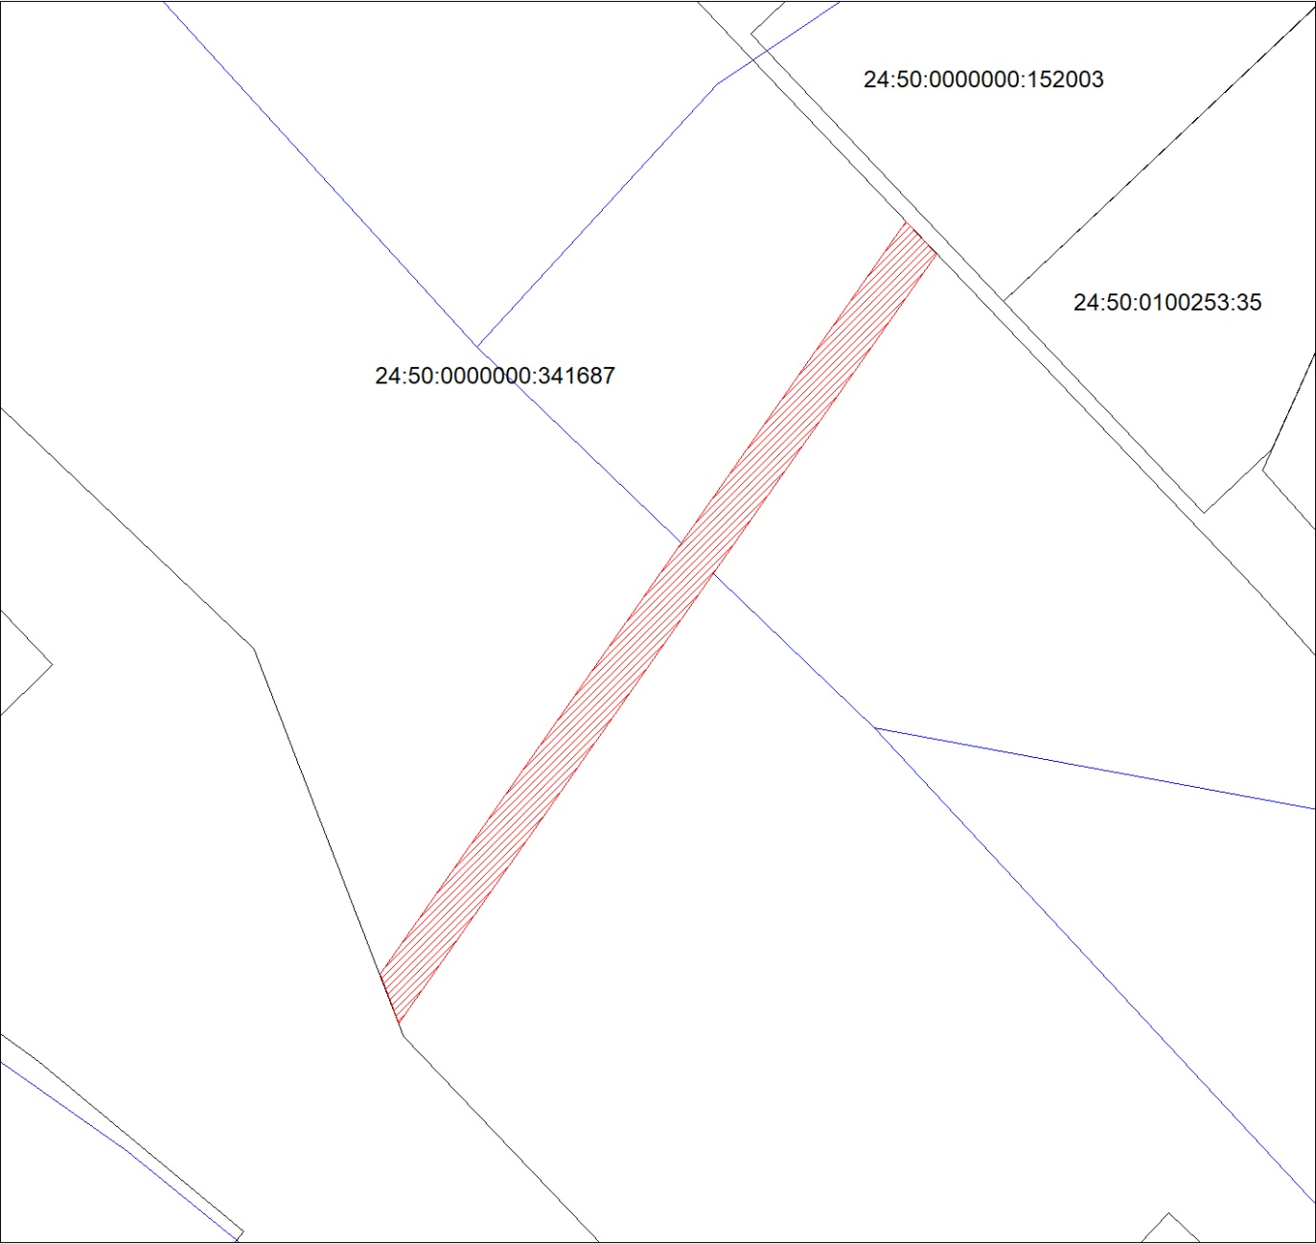
Масштаб 1:500
Условные обозначения:
 | – испрашиваемая часть земельного участка для участка  инженерного сооружения с кадастровым номером 24:50:  0000000:162979 по проекту: «Реконструкция теплотрас-  сы 2DN500 от ТК 3003 до ТК 3003а до ТК 300302  до ТК 300306 по ул. Кравченко, 6»;
 | – часть границы, сведения в ЕГРН о которой позволяют  однозначно определить ее положение на местности;
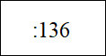 | – надписи кадастрового номера земельного участка, сведения о котором содержатся в ЕГРН;
 | – граница кадастрового квартала.

